**INSTITUTO EDUCACIÓN SUPERIOR TECNOLOGICO PÚBLICO**

**“PEDRO P. DÍAZ”**

**Programa de Estudios**

**DESARROLLO DE SISTEMAS DE INFORMACIÓN**

**Desarrollo de aplicaciones Backend**

**Docente**:

Ing: Dulio Chavez

**Semestre:**

III

Integrantes:

Cacya Cáceres José Luis

Yto Ramos Cesar

Ramos Mollocondo Camila

Quispe Nuñonca Alexandro

**AREQUIPA – PERÚ**

**Índice del – Proyecto Backend**

1. **Estructura del Proyecto Web**

3.1 Organización de Componentes  
3.2 Módulos del Sistema

1. **Clases del Proyecto (Modelos)**

4.1 Usuario.php  
4.2 Cliente.php  
4.3 Proveedor.php  
4.4 Categoría.php  
4.5 Producto.php  
4.6 Factura.php  
4.7 CondicionVenta.php

1. **Conexión a Base de Datos**

5.1 Conexion.php

1. **Controladores**

6.1 Controladores de Edición  
6.2 Controladores de Eliminación  
6.3 Controladores de Registro  
6.4 Controladores de Sesión

1. **Vistas del Proyecto (Frontend PHP/HTML)**

7.1 Interfaz de Usuario  
7.2 Páginas de Listado  
7.3 Formularios de Registro  
7.4 Edición de Entidades  
7.5 Login y Logout

1. **Pruebas del Sistema**

8.1 Pruebas de Login  
8.2 Pruebas por Módulo

* + Usuarios
  + Clientes
  + Proveedores
  + Productos
  + Categorías
  + Condiciones de Venta
  + Facturas

Este documento describe la estructura de un proyecto de aplicación web, detallando las clases, archivos de conexión, controladores, vistas y pruebas para gestionar usuarios, clientes, proveedores, productos, categorías, condiciones de venta y facturas.

**Estructura**

Organiza el proyecto en componentes clave: clases para modelos de datos, conexión para acceso a la base de datos, controladores para la lógica de negocio, vistas para la interfaz de usuario y pruebas para validar funcionalidades.

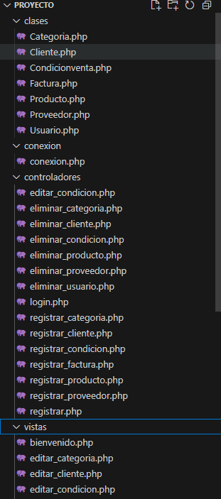

**Clases**

Contiene archivos de clases PHP que definen los modelos de datos y la lógica para las entidades del sistema.

* 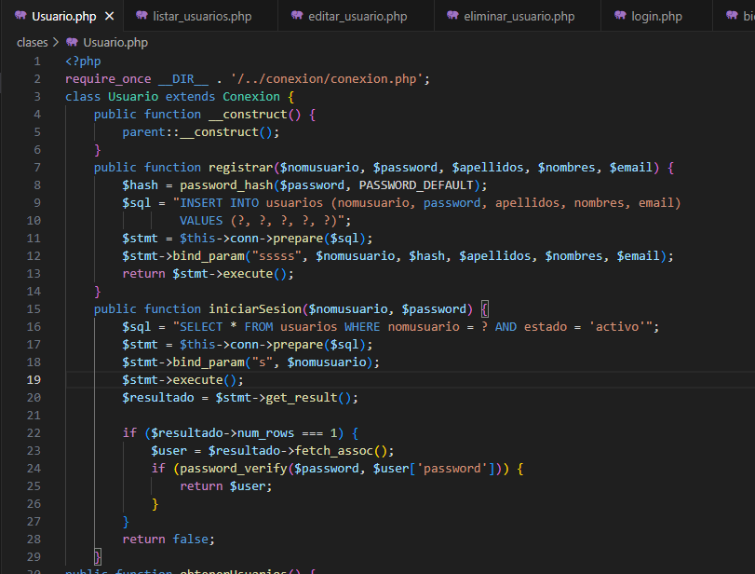**Usuario.php**: Define la clase Usuario, que gestiona datos y operaciones relacionadas con usuarios, como autenticación y administración de perfiles.
* 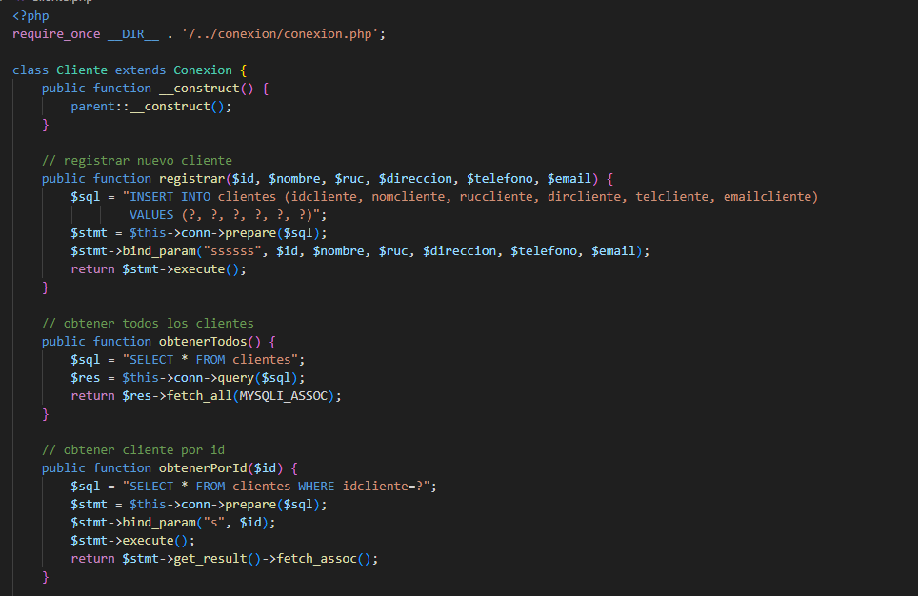**Cliente.php**: Define la clase Cliente, que maneja información de clientes, como detalles de contacto e historial de transacciones.
* 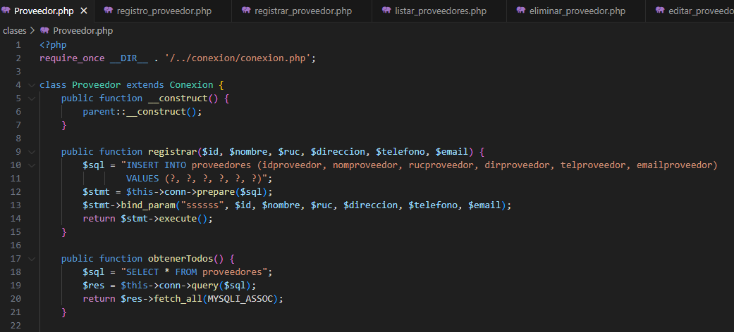**Proveedor.php**: Define la clase Proveedor, que gestiona datos de proveedores, incluyendo información de contacto y detalles de suministro.
* **Categoria.php**: Define la clase Categoría, que organiza las categorías de productos para filtrado y clasificación.

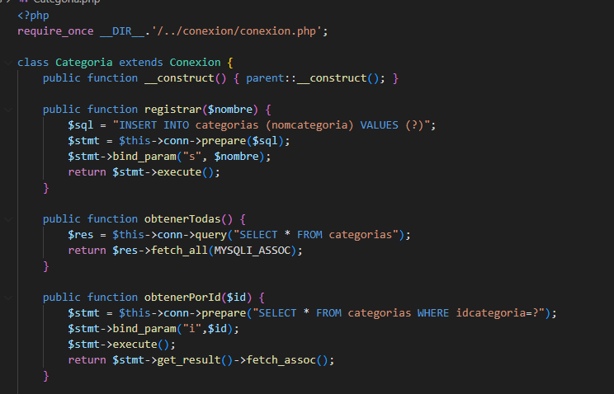

* **Producto.php**: Define la clase Producto, que maneja detalles de productos como nombre, precio y existencias.

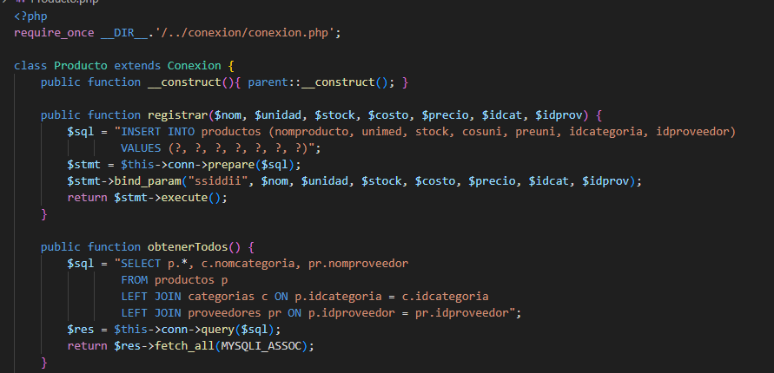

* **Factura.php**: Define la clase Factura, que gestiona datos de facturas, incluyendo detalles de facturación y transacciones.

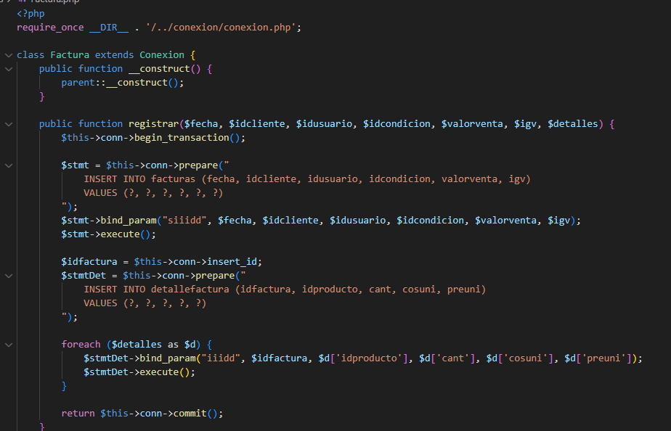

* **Condicionventa.php**: Define la clase Condición de Venta, que maneja los términos y condiciones de las transacciones de venta.

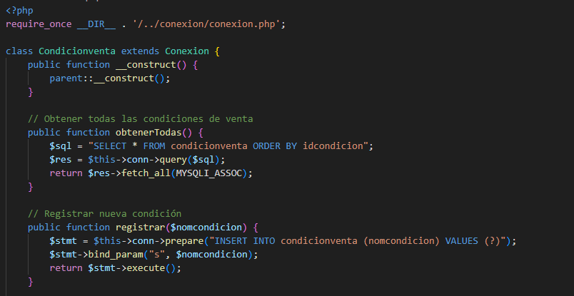

**Conexion**

Administra la conectividad con la base de datos de la aplicación.

* **Conexión.php**: Establece y gestiona la conexión a la base de datos, permitiendo el acceso a los datos almacenados.

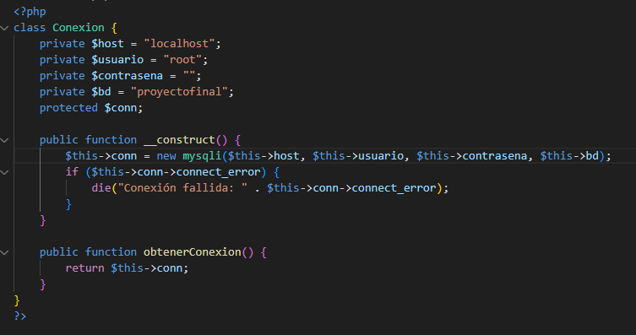

**Controladores**

Contiene archivos PHP que manejan la lógica de negocio y procesan solicitudes para acciones como editar, eliminar y registrar entidades.

* 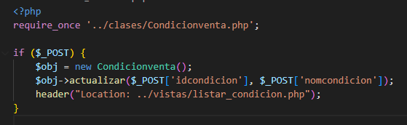**editar_condicion.php**: Controlador para editar detalles de una condición de venta.
* 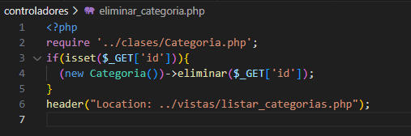**eliminar_categoria.php**: Controlador para eliminar una categoría de producto del sistema.
* **eliminar_cliente.php**: Controlador para eliminar un cliente de la base de datos.

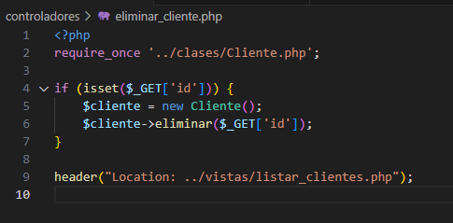

* 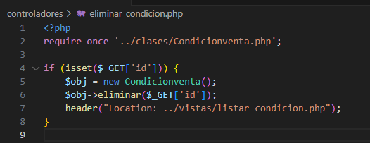**eliminar_condicion.php**: Controlador para borrar una condición de venta.
* **eliminar_producto.php**: Controlador para eliminar un producto del sistema.

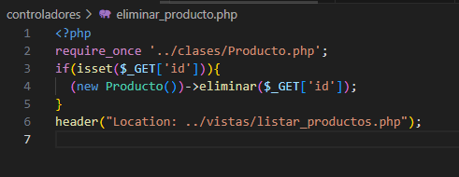

* **eliminar_proveedor.php**: Controlador para eliminar un proveedor de la base de datos.

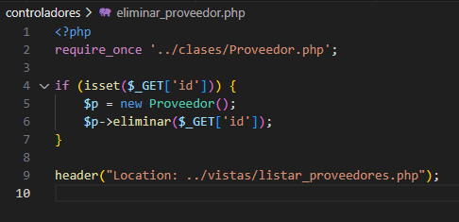

* **Controladores/eliminar_usuario.php**: Controlador para eliminar un usuario del sistema.

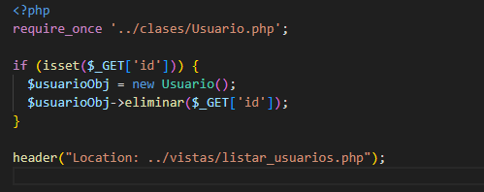

* 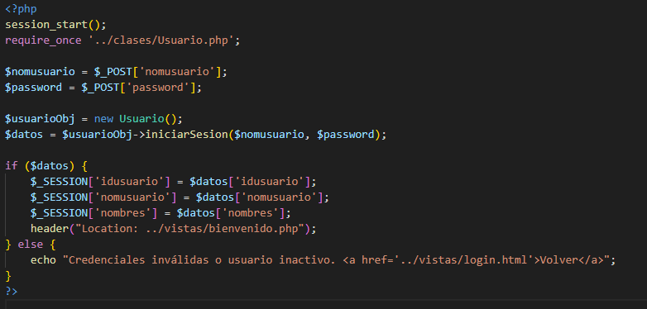**Controladores/login.php**: Controlador para manejar la autenticación de inicio de sesión de usuarios.
* 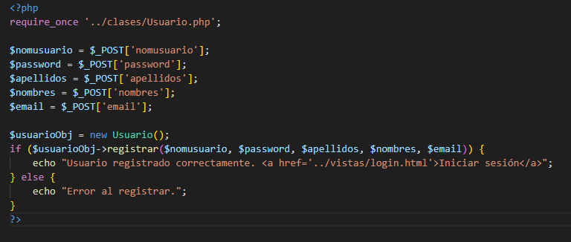**Controladores/registrar.php**: Controlador para registrar nuevos usuarios en el sistema.
* 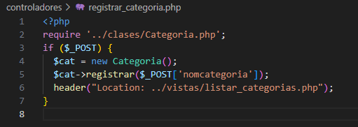**registrar_categoria.php**: Controlador para agregar una nueva categoría de producto.
* **registrar_cliente.php**: Controlador para registrar un nuevo cliente.

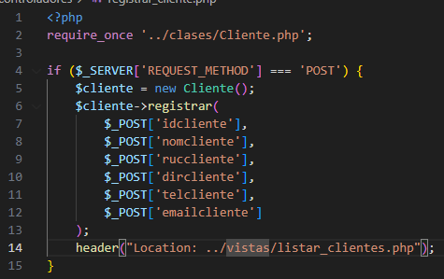

* 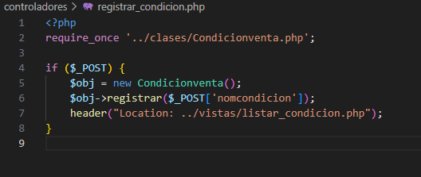**registrar_condicion.php**: Controlador para agregar una nueva condición de venta.
* 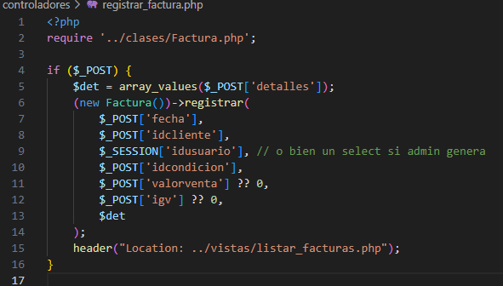**registrar_factura.php**: Controlador para crear una nueva factura.
* 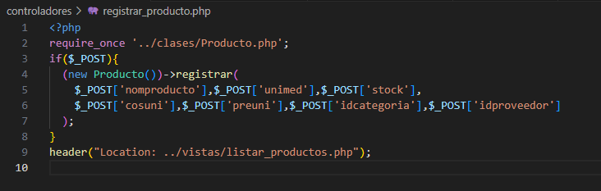**registrar_producto.php**: Controlador para agregar un nuevo producto.
* **registrar_proveedor.php**: Controlador para registrar un nuevo proveedor.

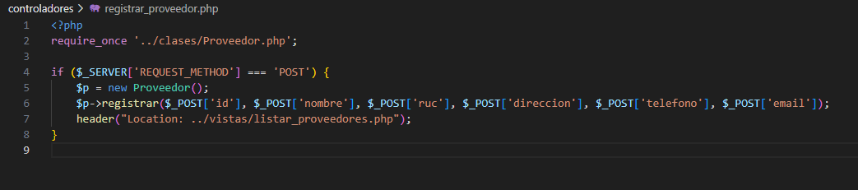

**Vistas**

Contiene archivos PHP y HTML que definen la interfaz de usuario para mostrar e interactuar con los datos.

* 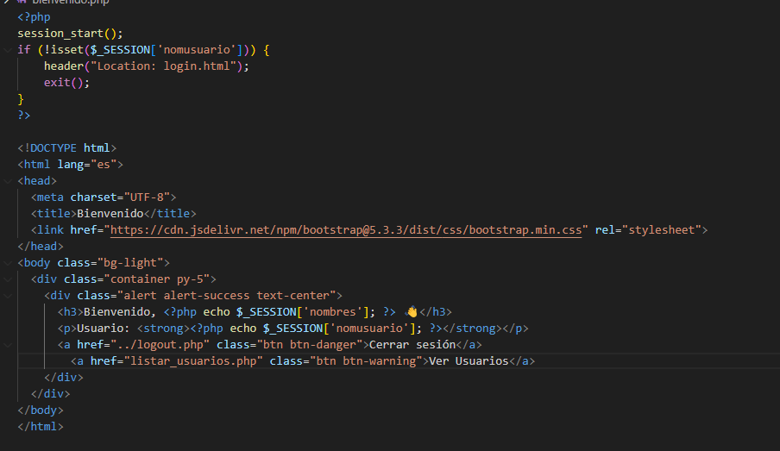**Vistas/bienvenido.php**: Muestra una página de bienvenida para usuarios que han iniciado sesión.
* **editar_categoria.php**: Interfaz para editar detalles de una categoría de producto.

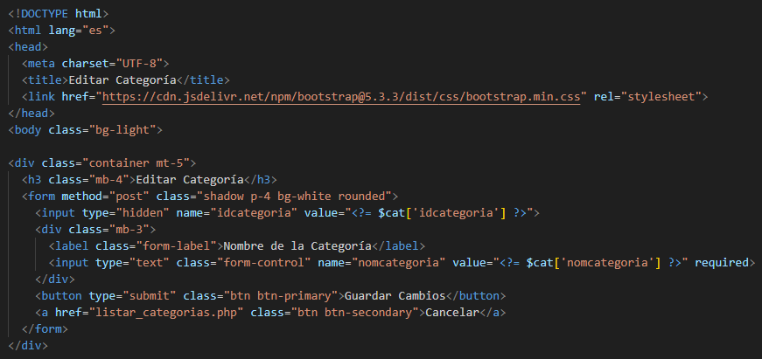

* 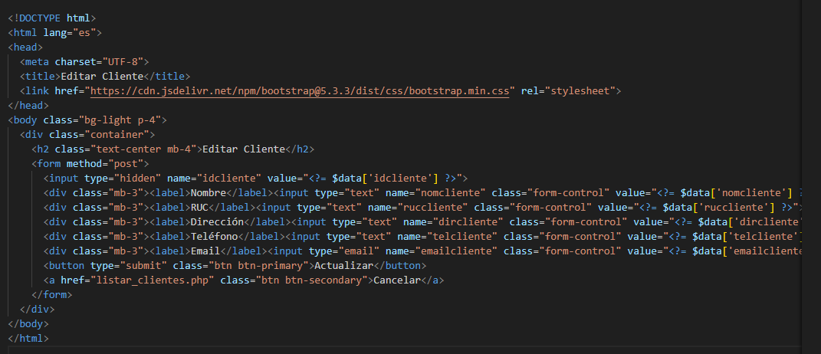**editar_cliente.php**: Interfaz para actualizar información de un cliente.
* 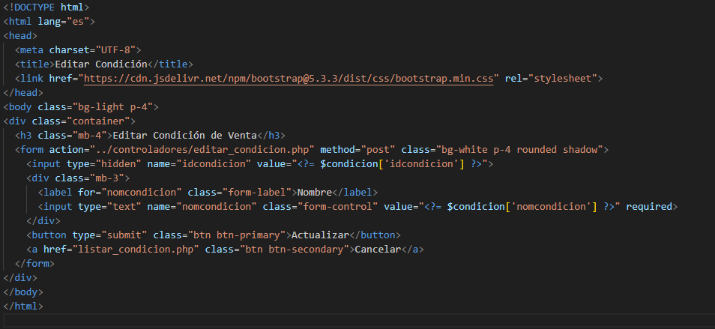**editar_condicion.php**: Interfaz para modificar detalles de una condición de venta.
* 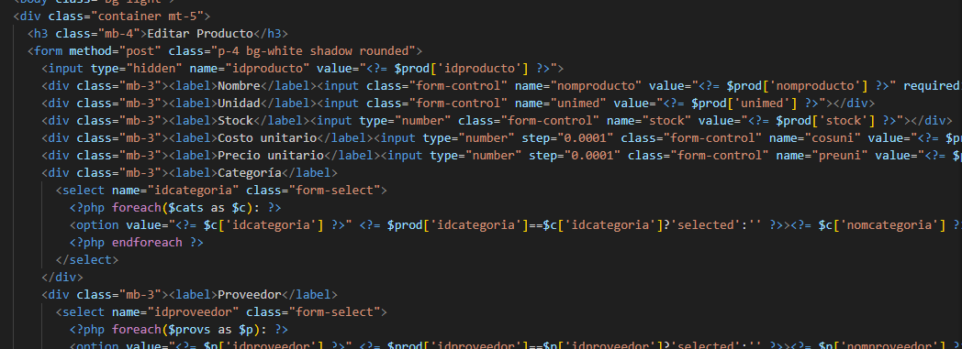**editar_productos.php**: Interfaz para actualizar información de productos.
* **editar_proveedor.php**: Interfaz para editar detalles de un proveedor.

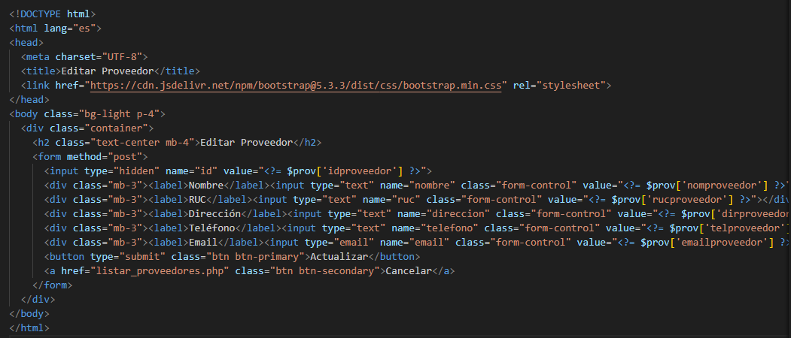

* **listar_categorias.php**: Muestra una lista de todas las categorías de productos.

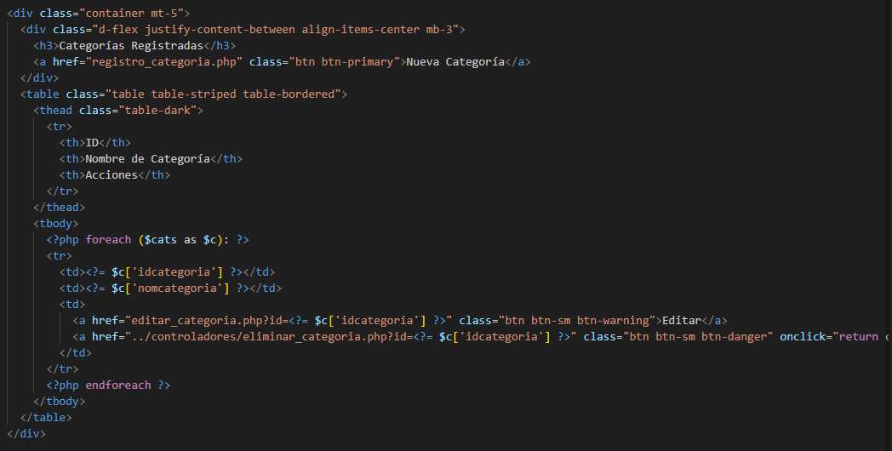

* **listar_clientes.php**: Muestra una lista de todos los clientes registrados.

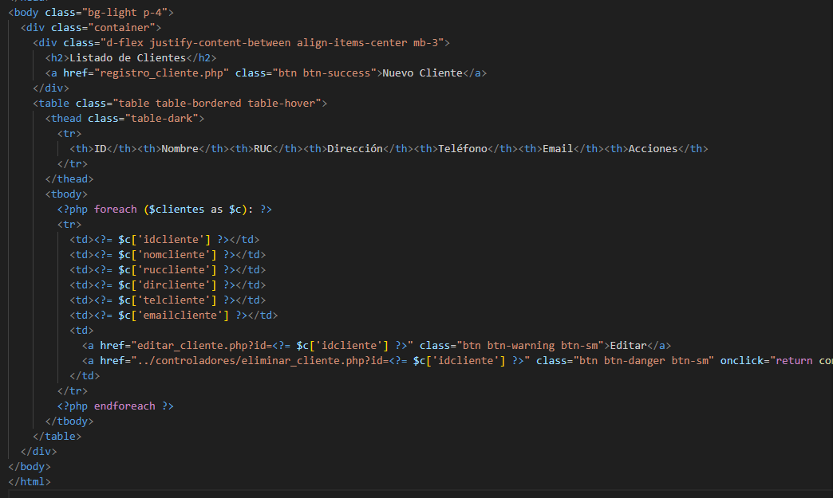

* 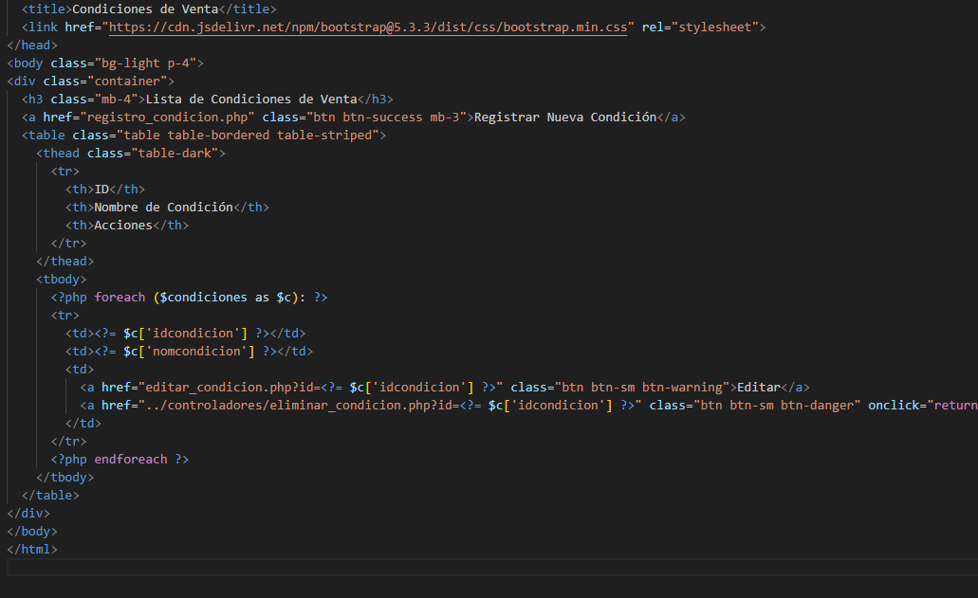**listar_condicion.php**: Muestra una lista de todas las condiciones de venta.
* **listar_facturas.php**: Muestra una lista de todas las facturas.

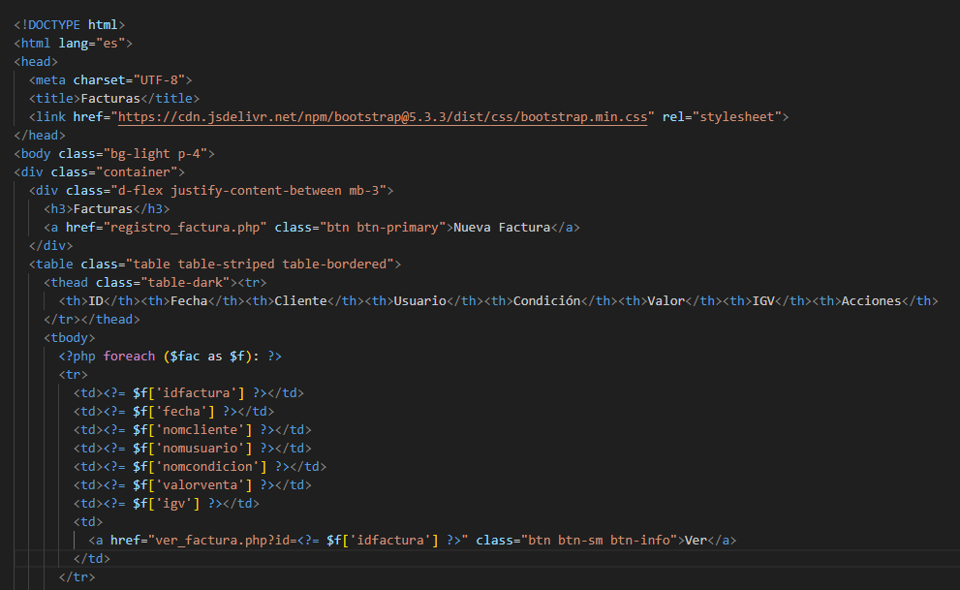

* **listar_productos.php**: Muestra una lista de todos los productos.

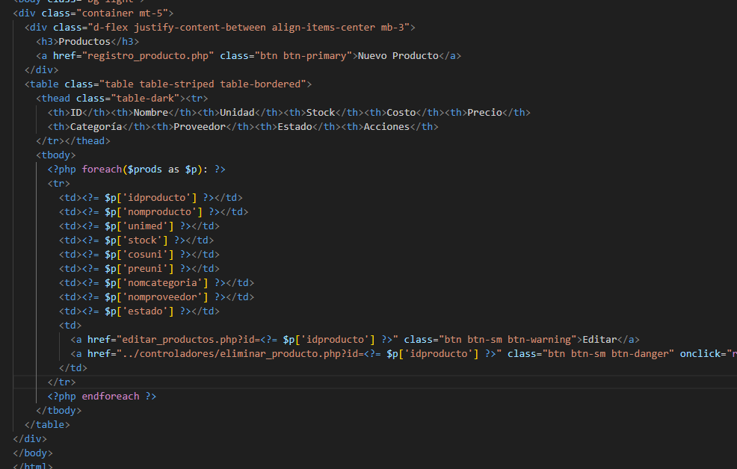

* **listar_proveedores.php**: Muestra una lista de todos los proveedores.

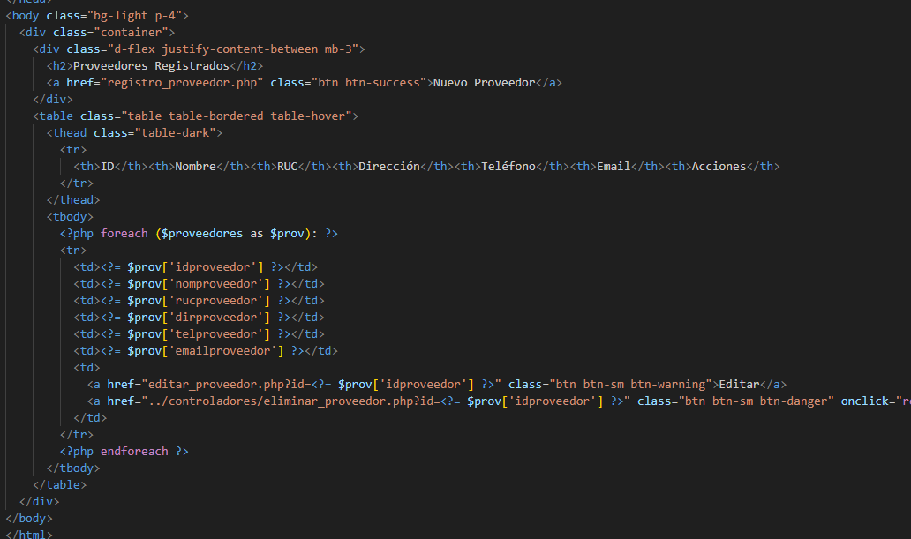

* 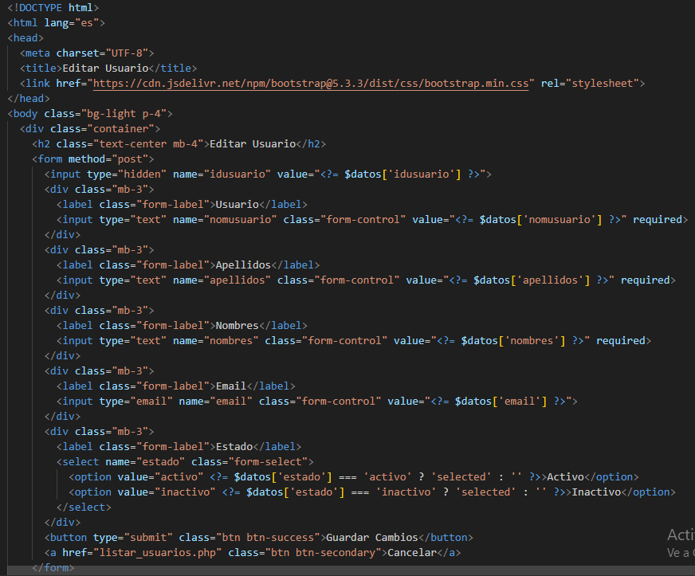**Vistas/editar_usuario.php**: Interfaz para actualizar información de un usuario.
* **Vistas/listar_usuario.php**: Muestra una lista de todos los usuarios registrados.

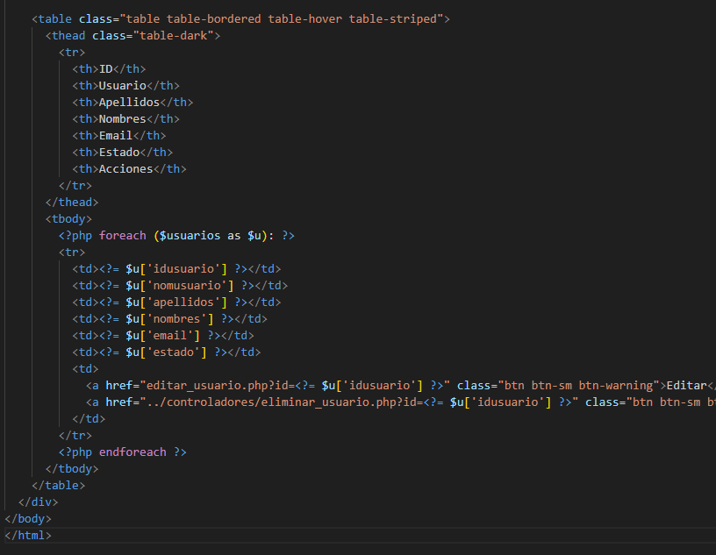

* 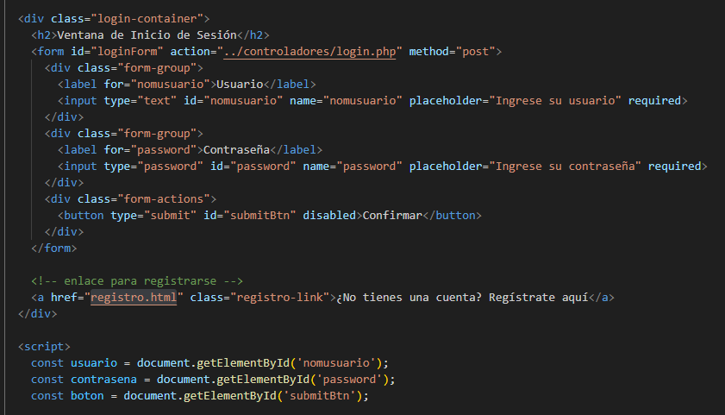**Login.html**: Página HTML para la interfaz de inicio de sesión de usuarios.
* **Registro.html**: Página HTML para el registro de usuarios.

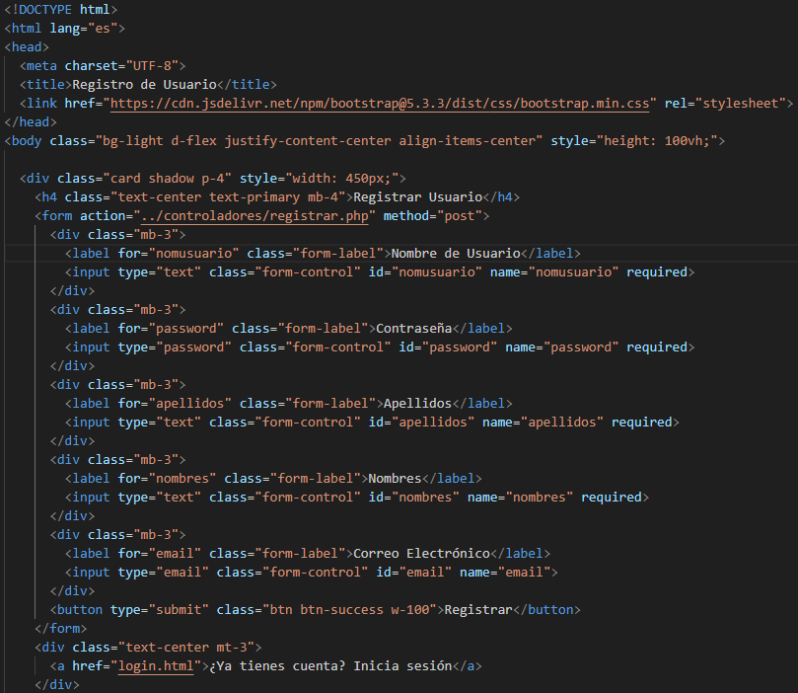

* **registro_categoria.php**: Interfaz para agregar una nueva categoría de producto.

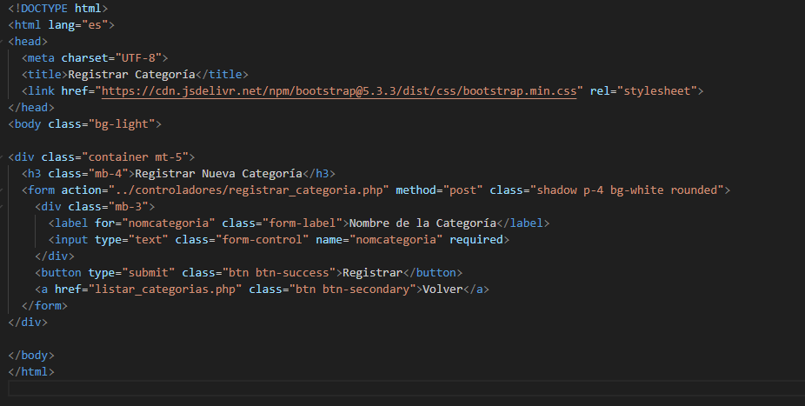

* **registro_cliente.php**: Interfaz para registrar un nuevo cliente.

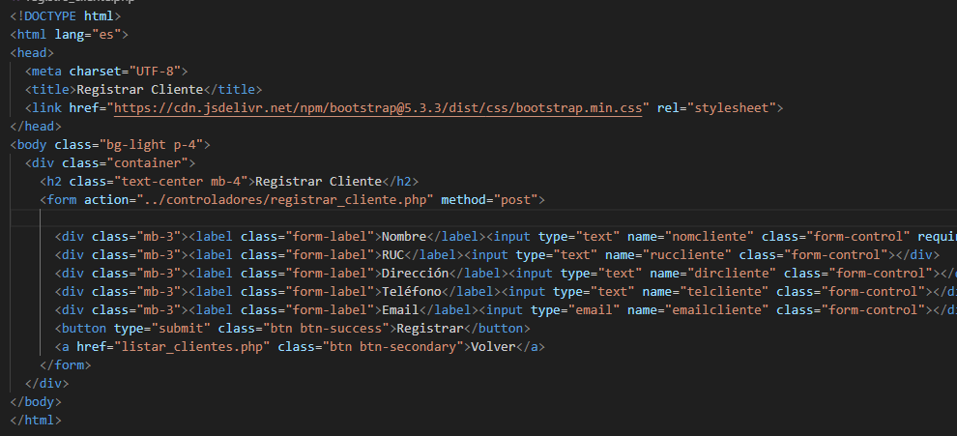

* 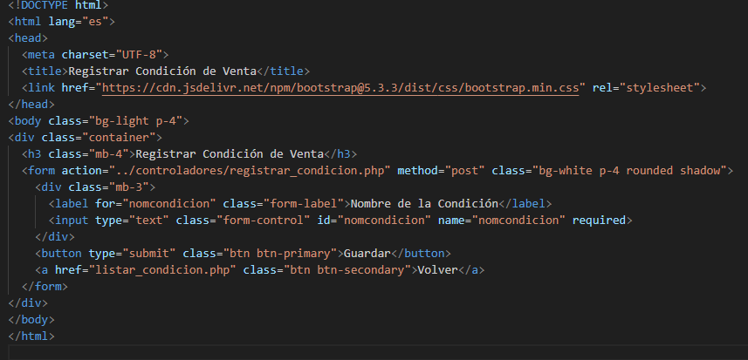**registro_condicion.php**: Interfaz para agregar una nueva condición de venta.
* **registro_factura.php**: Interfaz para crear una nueva factura.

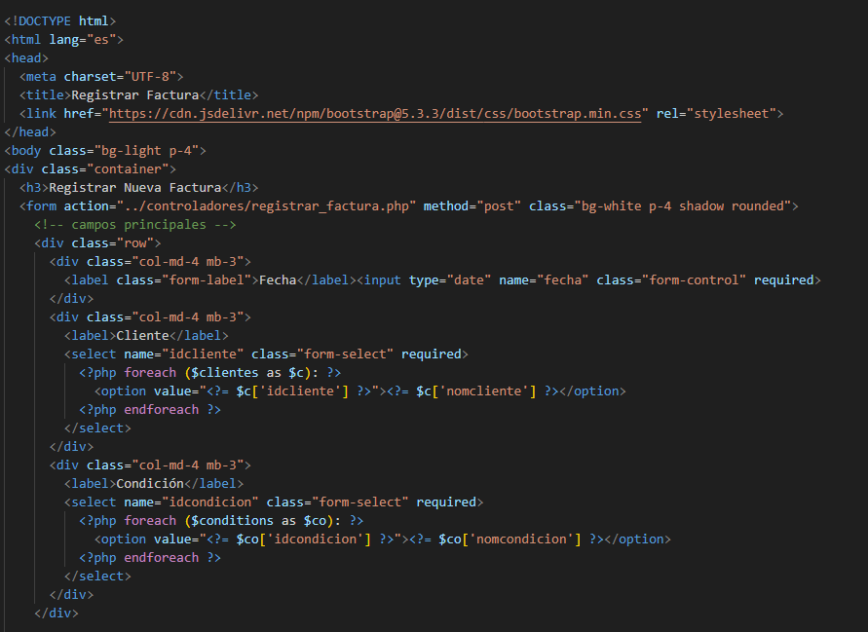

* 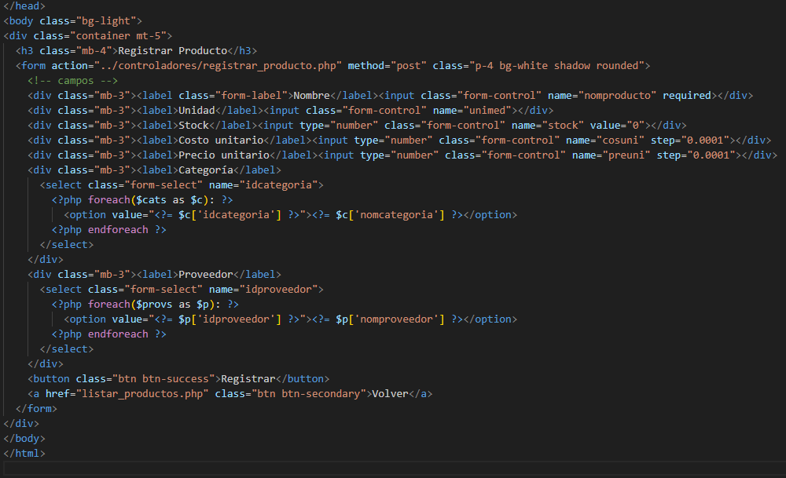**registro_producto.php**: Interfaz para agregar un nuevo producto.
* 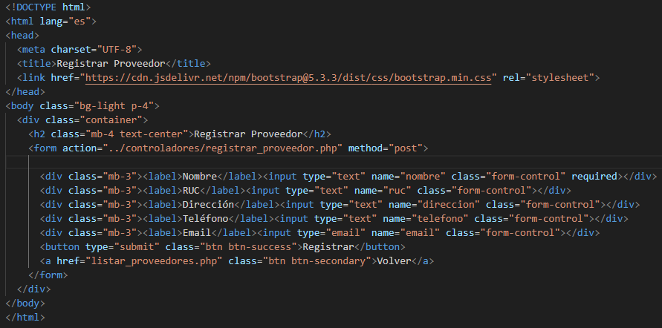**registro_proveedor.php**: Interfaz para registrar un nuevo proveedor.
* **Logout.php**: Maneja el cierre de sesión de usuarios y la terminación de la sesión.

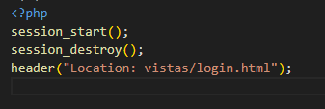

**Pruebas**

Describe la estructura de pruebas para verificar el funcionamiento de los diferentes módulos de la aplicación.

* 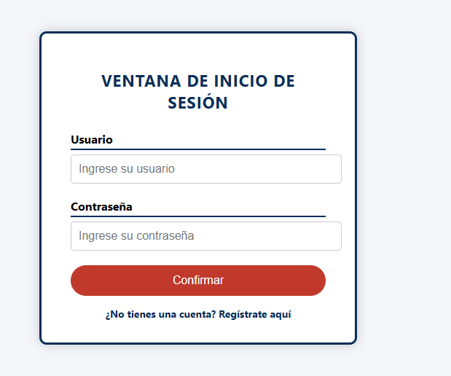**LOGIN**: Prueba la funcionalidad de inicio de sesión para garantizar una autenticación segura.
* **Bienvenido.php**: Prueba la visualización de la página de bienvenida para usuarios autenticados.

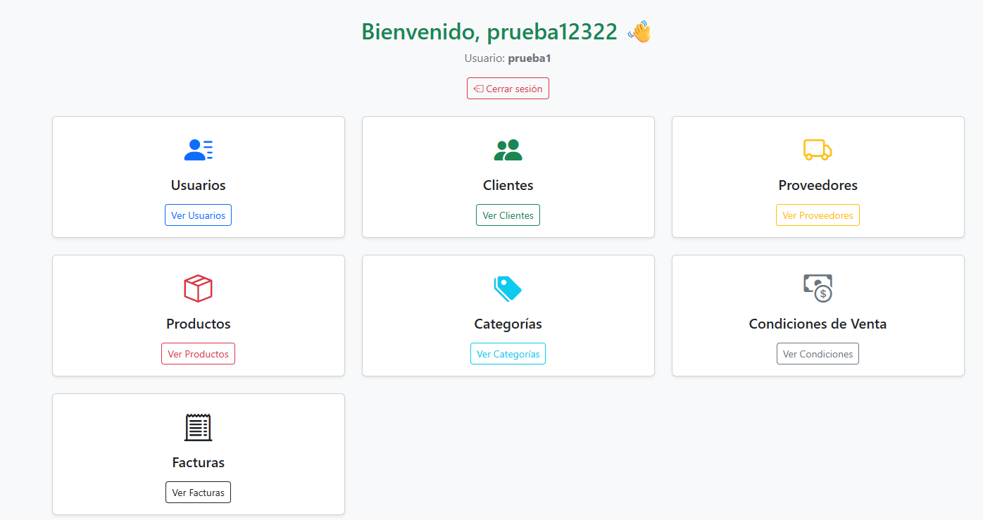

* **Usuarios**:

Prueba las funcionalidades relacionadas con usuarios, como creación, edición y eliminación.

* + 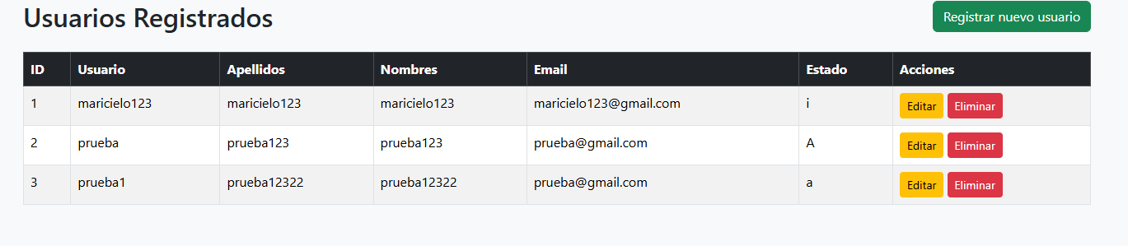**Lista De Usuarios**: Prueba la visualización de la lista de usuarios.
  + 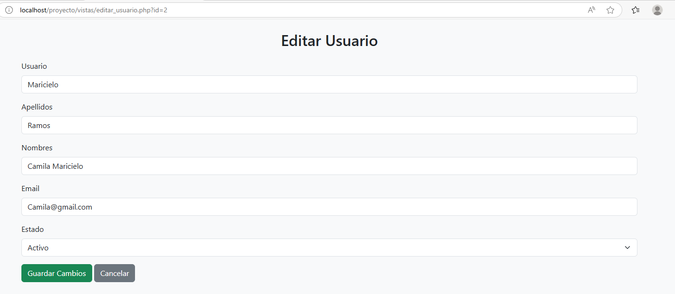**Editar Usuario**: Prueba la funcionalidad de edición de usuarios.
  + **Registrar Usuario**: Prueba el proceso de registro de usuarios.

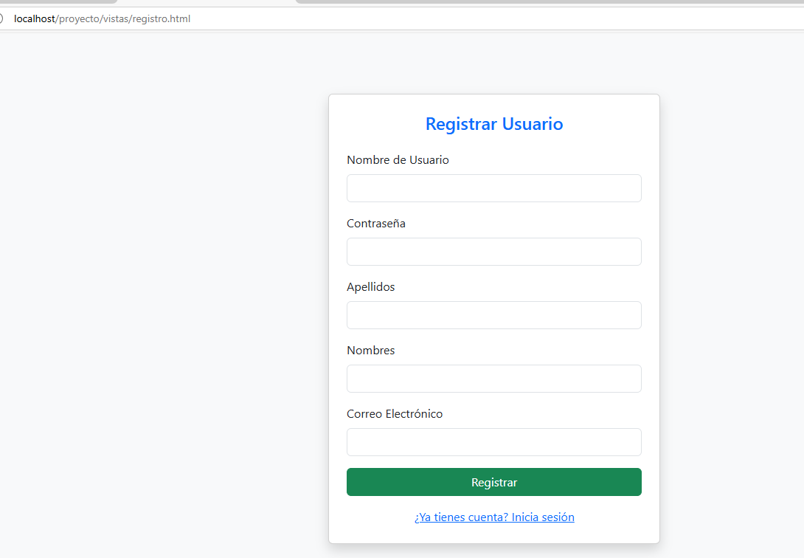

* + 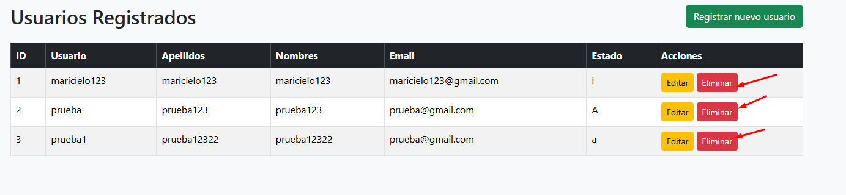**Eliminar Usuario**: Prueba el proceso de eliminación de usuarios.
* **Clientes**

Prueba las funcionalidades relacionadas con clientes.

* + 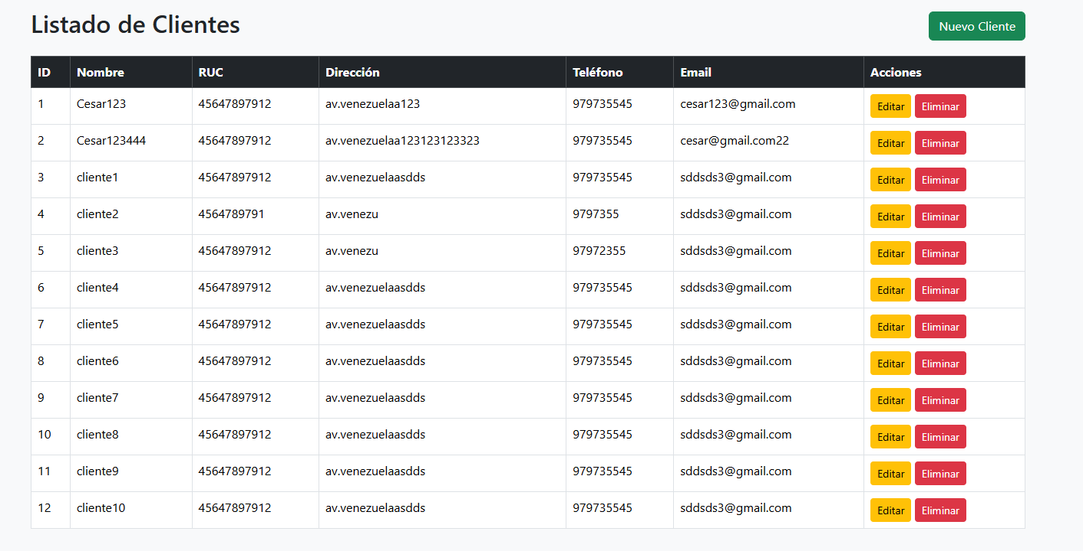**Lista de clientes**: Prueba la visualización de la lista de clientes.
  + **Registro de clientes**: Prueba el proceso de registro de clientes.

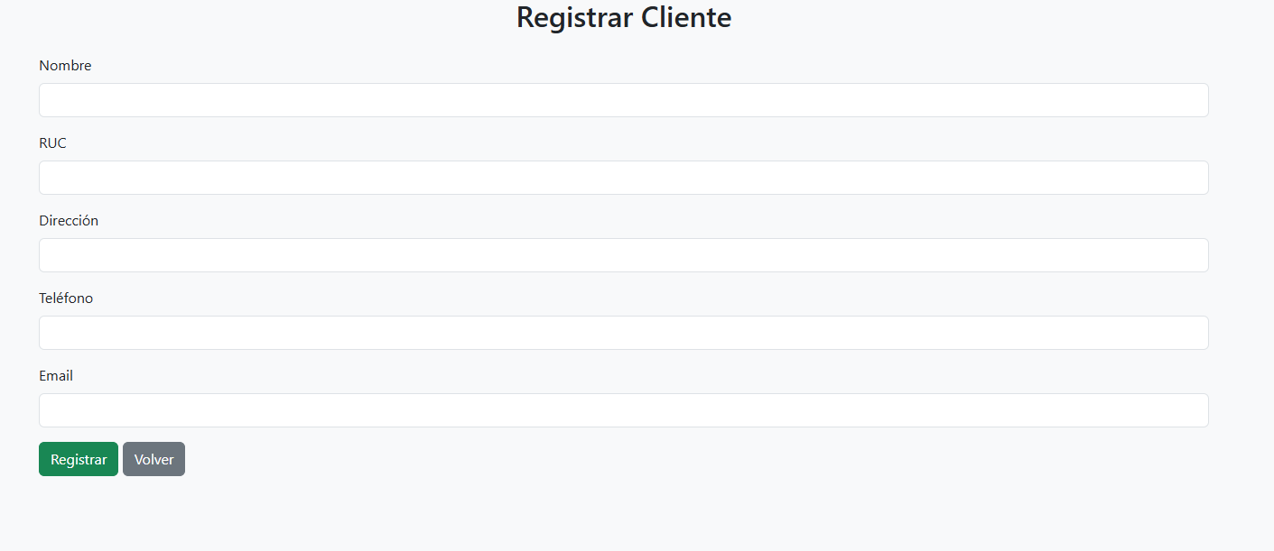

* + 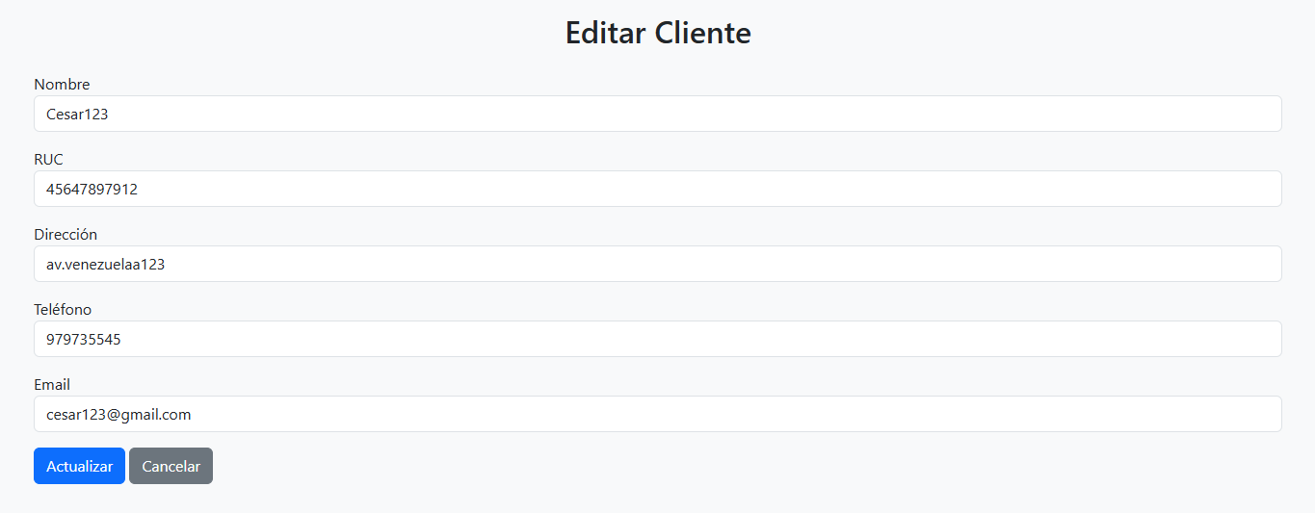**Editar cliente**: Prueba la funcionalidad de edición de clientes.
  + 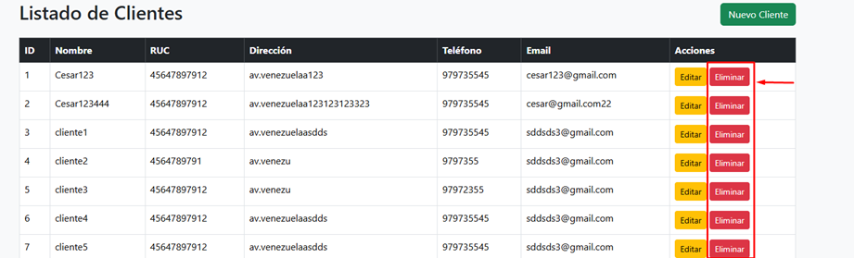**Eliminar clientes**: Prueba el proceso de eliminación de clientes.
* **Proveedores**

Prueba las funcionalidades relacionadas con proveedores.

* + **Lista Proveedores**: Prueba la visualización de la lista de proveedores.

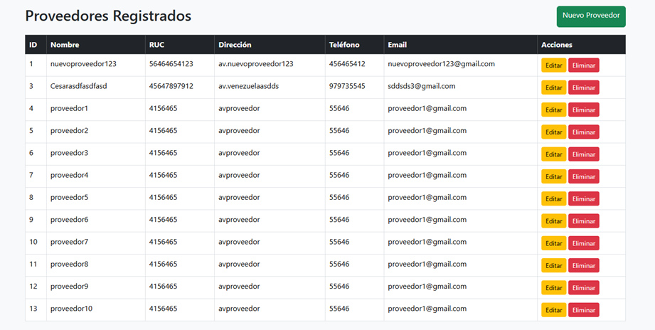

* + 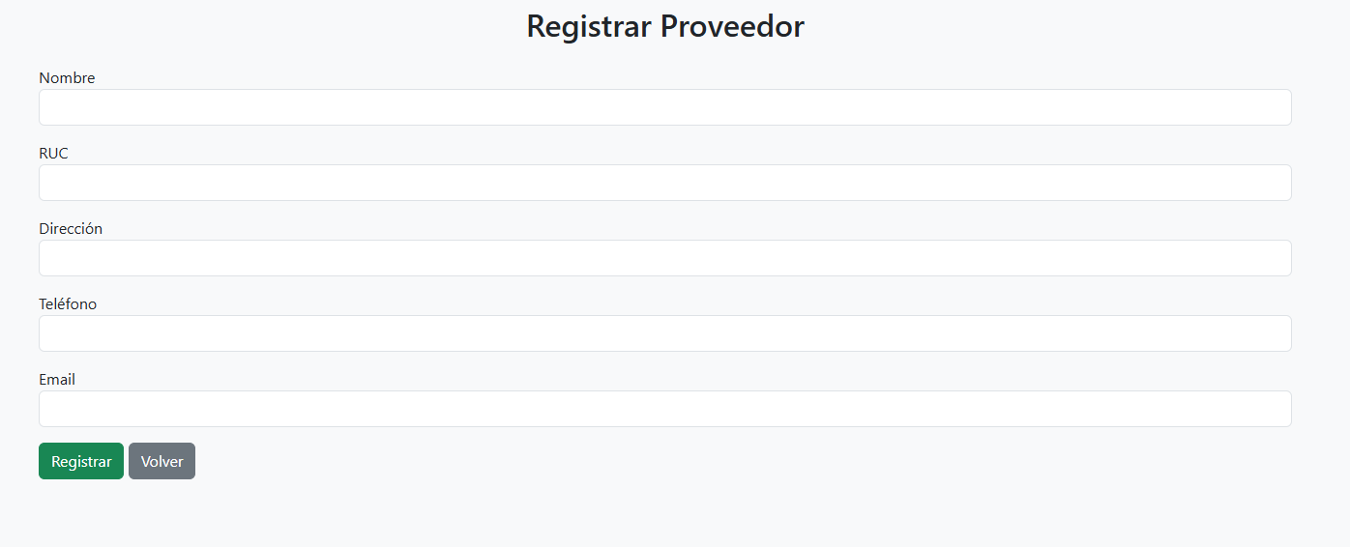**Registro Proveedores**: Prueba el proceso de registro de proveedores.
  + 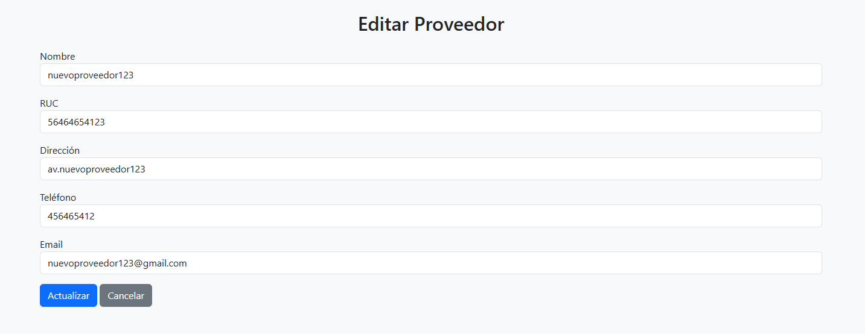**Editar Proveedor**: Prueba la funcionalidad de edición de proveedores.
  + 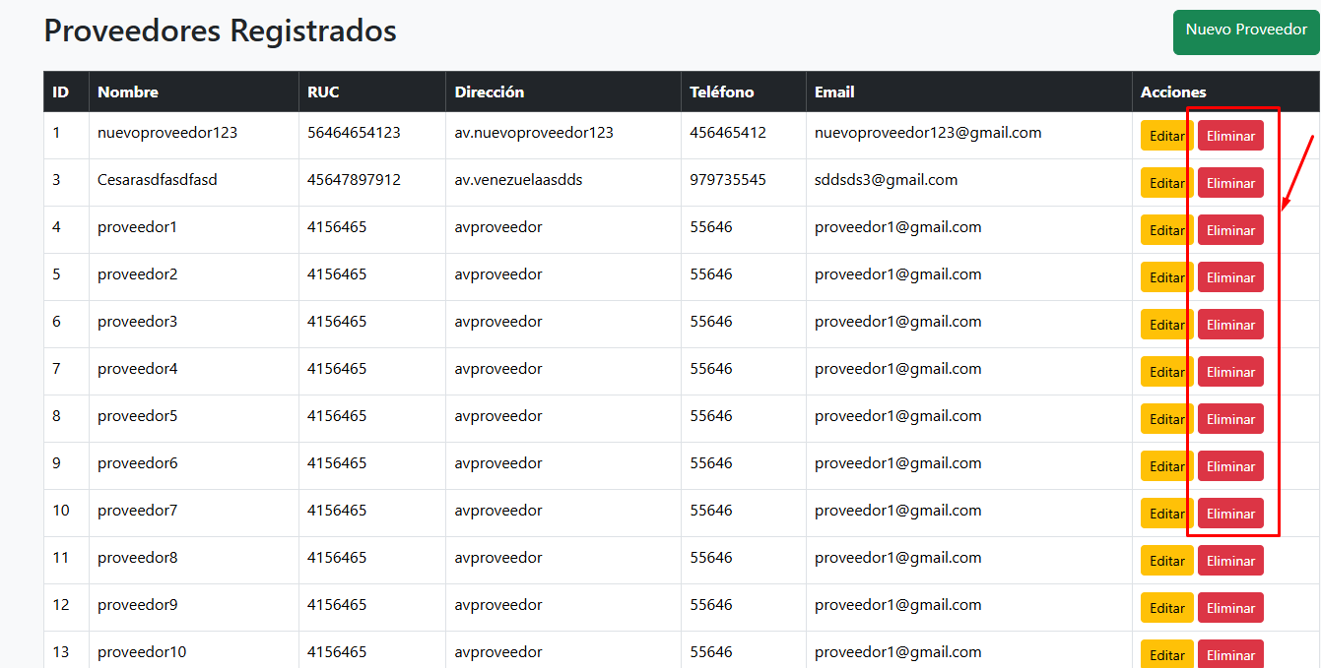**Eliminar Proveedor**: Prueba el proceso de eliminación de proveedores.
* **Productos**

Prueba las funcionalidades relacionadas con productos.

* + 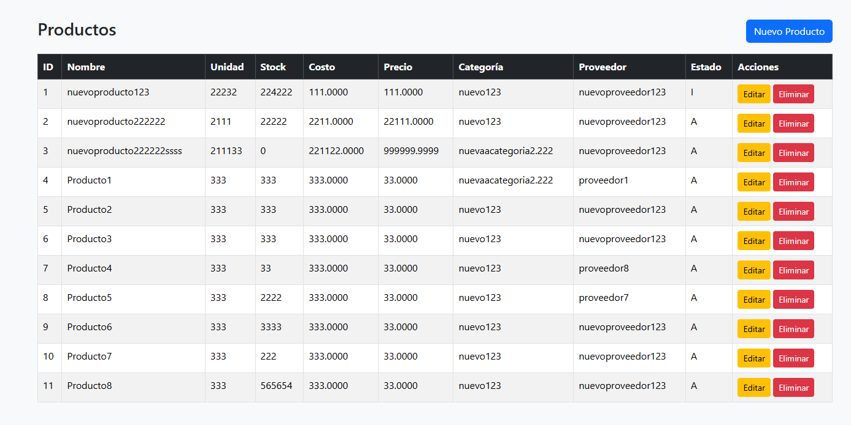**Lista de Productos**: Prueba la visualización de la lista de productos.
  + 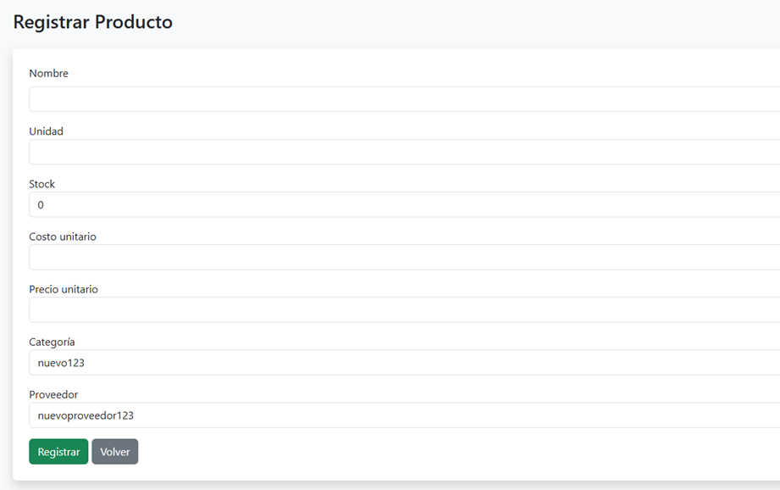**Registro de Productos**: Prueba el proceso de registro de productos.
  + 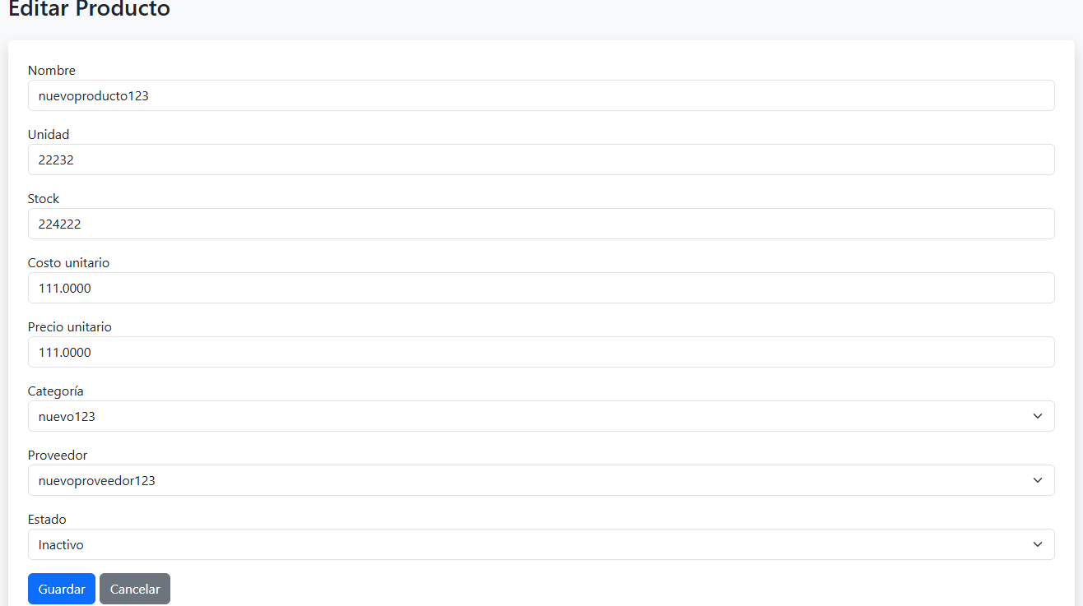**Editar Productos**: Prueba la funcionalidad de edición de productos.
  + 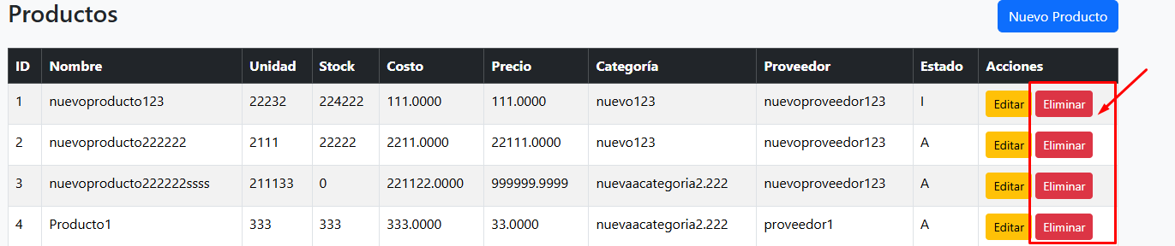**Eliminar Productos**: Prueba el proceso de eliminación de productos.
* **Categorias**

Prueba las funcionalidades relacionadas con categorías.

* + 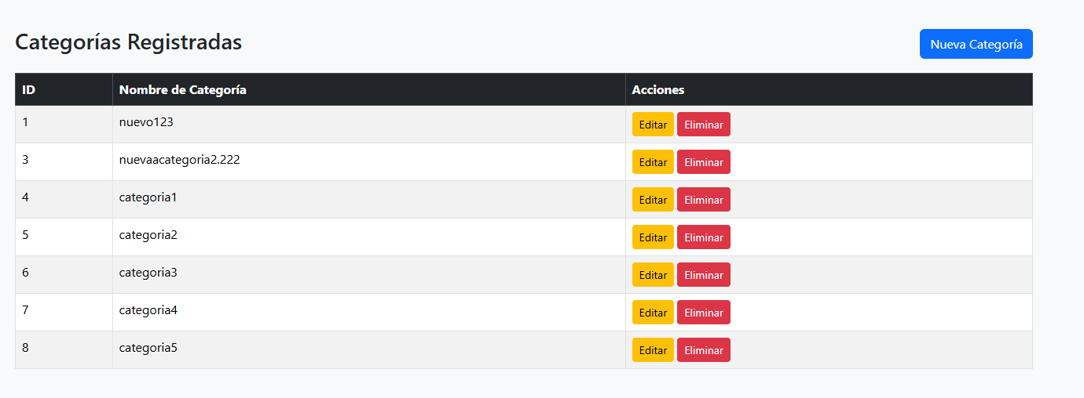**Lista de Categorias**: Prueba la visualización de la lista de categorías.
  + 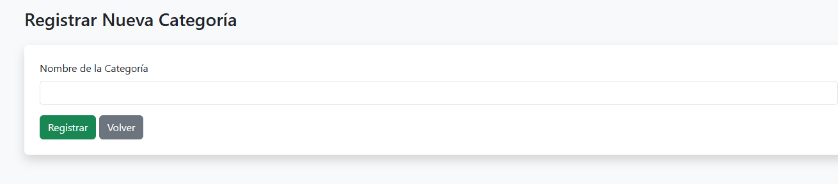**Registrar Categoria**: Prueba el proceso de registro de categorías.
  + 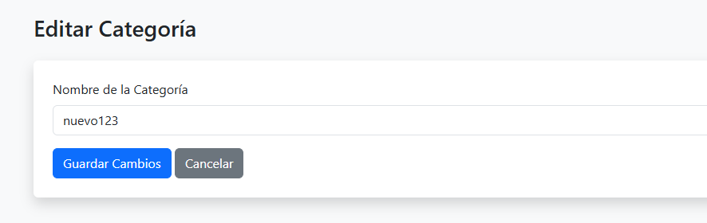**Editar Categoria**: Prueba la funcionalidad de edición de categorías.
  + 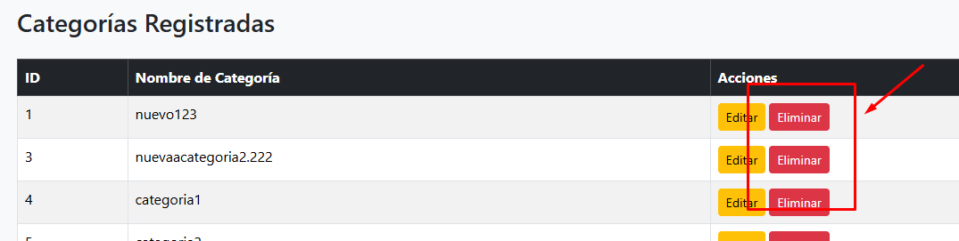**Eliminar Categoria**: Prueba el proceso de eliminación de categorías.
* **Condiciones de Venta**

Prueba las funcionalidades relacionadas con condiciones de venta.

* + 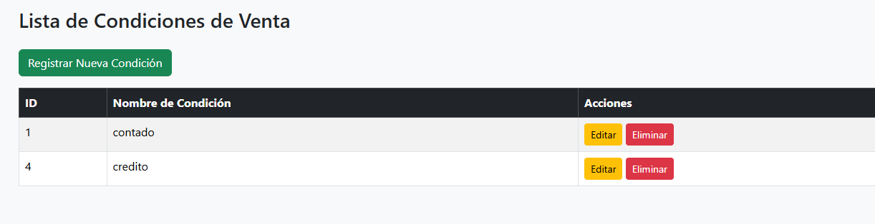**Lista de Condiciones de Venta**: Prueba la visualización de la lista de condiciones de venta.
  + 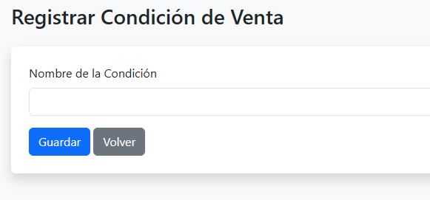**Registro de Condicion de Venta**: Prueba el proceso de registro de condiciones de venta.
  + **Editar Condicion de Venta**: Prueba la funcionalidad de edición de condiciones de venta.

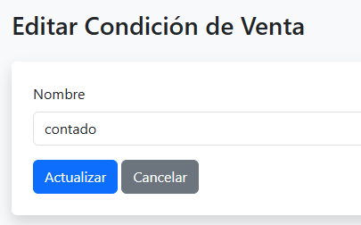

* + 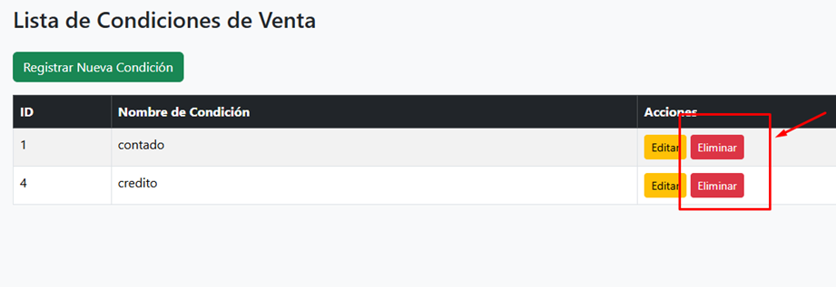**Borrar Condicion de Venta**: Prueba el proceso de eliminación de condiciones de venta.
* **Factura**

Prueba las funcionalidades relacionadas con facturas.

* + 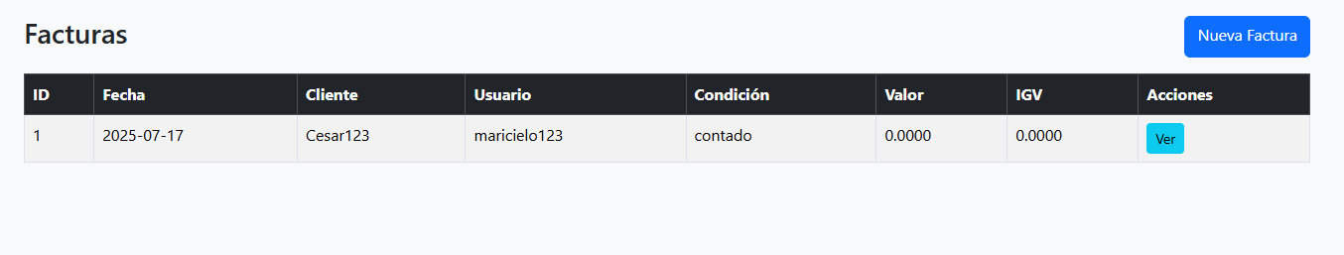**Lista de Facturas**: Prueba la visualización de la lista de facturas.
  + **Registro de Facturas**: Prueba el proceso de creación de facturas.

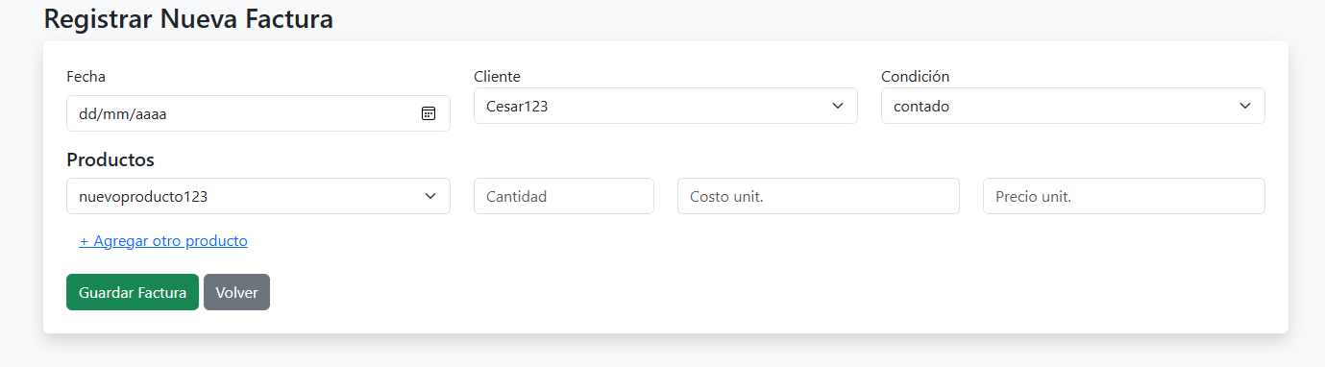

* + **Detalle de Factura**: Prueba la visualización de los detalles de una factura.

